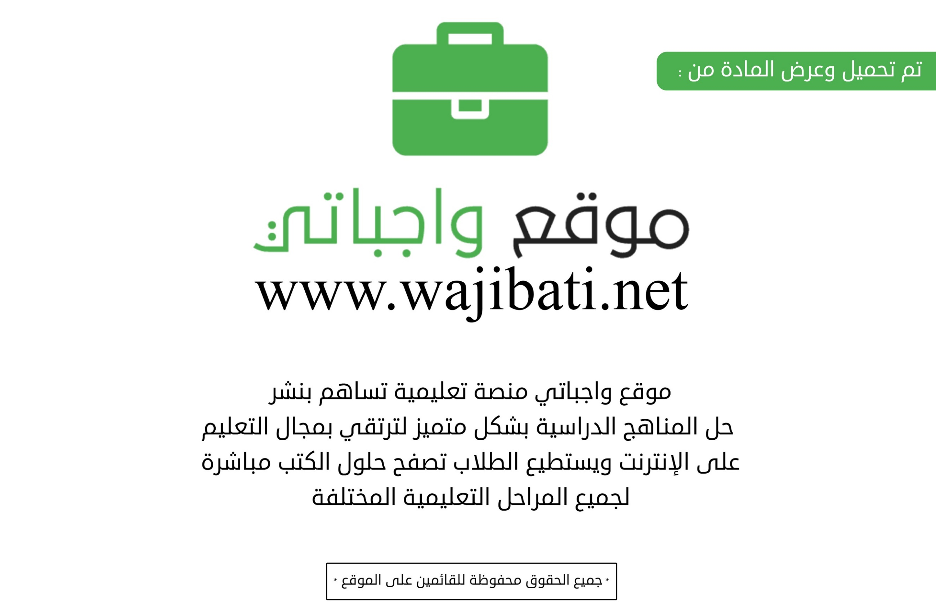
المادة/الصف | التوحيد 1ب |  |  | اليـوم | الأحد | الاثنين | الثلاثاء |  | الأربعاء | الخميس
موضوع الدرس | الإسلام ديني |  |  | التاريخ
التمهيد | ما مراتب الدين الثلاثة ؟ |  |  | الحصة
استراتيجية التعليم | □ التعلم التعاوني□ النقاش والحوار□ التفكير الناقد□ حل المشكلات□ الاكتشاف□ التلقين |  |  | الوسائل المساعدة |  | الكتاب + اللوحات الورقية + السبورة + البروجكتور.
الأهداف السلوكية |  | المحتوى التعليمي | إجراءات التعليم والتعلم |  |  |  |  | التقويم
- أن تتعرف الطالبة على مفهوم الإسلام .  - أن تستدل الطالبة على أن الدين عند الله الإسلام  - أن تعتز الطالبة بدين الإسلام.  - أن تشارك الطالبة في حل أنشطة الدرس |  | ما الإسلام ؟  الإسلام هو توحيد الله وطاعته وترك معصيته  الدليل قول الله تعالى :  قال تعالى (إن الدين عند الله الإسلام )  نشاط :  أكمل الفراغ :  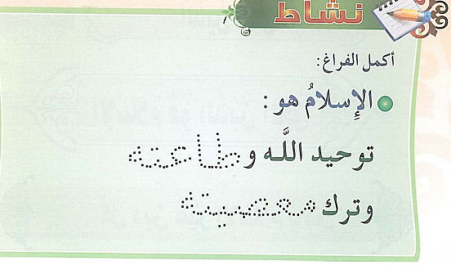 | - أطرح السؤال المقابل على الطالبات (ما الإسلام ) .  - أقوم بعرض تعريف الإسلام أمام الطالبات بالوسيلة المناسبة وأقرأ التعريف ثم أطلب من الطالبات قراءته واحدة بعد الأخرى  - أعرض الدليل على الإسلام أمام الطالبات وأستمع لترداده من الطالبات  - أستمع لمشاركات الطالبات في حل أنشطة الدرس  - أرعي توزيع المشاركات في حل أنشطة الدرس على جميع الطالبات |  |  |  |  | - عرفي مفهوم الإسلام .  - استدلي على أن الدين عند الله الإسلام  - رقابة ذاتية  شاركي في حل أنشطة الدرس
الواجب

المادة/الصف | التوحيد 1ب |  |  | اليـوم | الأحد | الاثنين | الثلاثاء |  | الأربعاء | الخميس
موضوع الدرس | الدين الحق |  |  | التاريخ
التمهيد | ما هو الدين الحق ؟ |  |  | الحصة
استراتيجية التعليم | □ التعلم التعاوني□ النقاش والحوار□ التفكير الناقد□ حل المشكلات□ الاكتشاف□ التلقين |  |  | الوسائل المساعدة |  | الكتاب + اللوحات الورقية + السبورة + البروجكتور.
الأهداف السلوكية |  | المحتوى التعليمي | إجراءات التعليم والتعلم |  |  |  |  | التقويم
- أن تذكر الطالبة ما هو الدين الحق.  - أن تبين الطالبة حكم الأديان غير الإسلام.  - أن تذكر الطالبة حكم إتباع غير دين الإسلام  - أن تستدل الطالبة على أن الإسلام هو الدين الحق  - أن تشارك الطالبة في حل أنشطة الدرس. |  |   الإسلام هو الدين الحق  كل دين غير الإسلام باطل  لا أبتغي غير الإسلام دينا  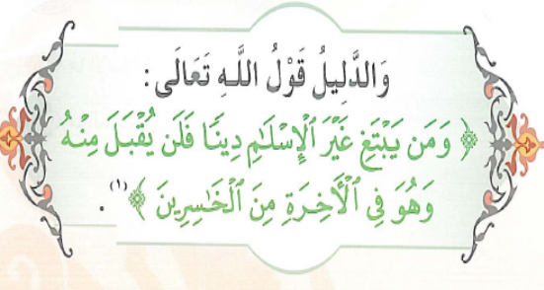  نشاط : أحافظ على هذا الدعاء (يا مقلب القلوب ثبت قلبي على دينك ) | عرفنا الآن أن ديننا الإسلام.  - أحضر بطاقات يكتب عليها اسم الإسلام وبعض الديانات الأخرى  - هل هناك أديان أخرى غير الإسلام؟  - ما هي؟  - هل هي أديان صحيحة أم باطلة؟  - نصل بالطالبات إلى أن الإسلام هو الدين الحق وهو الدين الصحيح الذي جاء به الرسول صلى الله عليه وسلم وحفظه الله من التحريف والتغيير  - أعرض الدليل أمام الطالبات وأستمع لترداده من الطالبات  - أرعي توزيع المشاركات في حل أنشطة الدرس على جميع الطالبات |  |  |  |  | - اذكري ما هو الدين الحق.  - بيني حكم الأديان غير الإسلام.  - اذكري حكم إتباع غير دين الإسلام  - استدلي على أن الإسلام هو الدين الحق  - شاركي في حل أنشطة الدرس.
الواجب

المادة/الصف | التوحيد 1ب |  |  | اليـوم | الأحد | الاثنين | الثلاثاء |  | الأربعاء | الخميس
موضوع الدرس | أركان الإسلام |  |  | التاريخ
التمهيد | ما هي أركان الإسلام ؟ |  |  | الحصة
استراتيجية التعليم | □ التعلم التعاوني□ النقاش والحوار□ التفكير الناقد□ حل المشكلات□ الاكتشاف□ التلقين |  |  | الوسائل المساعدة |  | الكتاب + اللوحات الورقية + السبورة + البروجكتور.
الأهداف السلوكية |  | المحتوى التعليمي | إجراءات التعليم والتعلم |  |  |  |  | التقويم
- أن تعدد الطالبة أركان الإسلام  - أن تحدد الطالبة عدد أركان الإسلام  - أن تستدل الطالبة على أركان الإسلام  - أن تكمل الطالبة الفراغ باقي أركان الإسلام  - أن تشارك الطالبة في حل أنشطة الدرس. |  | 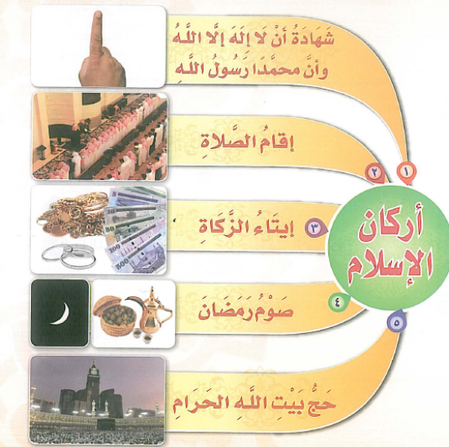  الدليل على أركان الإسلام  قال رسول الله صلى الله عليه وسلم ( بني الإسلام على خمس : شهادة أن لا إله إلا الله وأن محمدا رسول الله وإقام الصلاة وإيتاء الزكاة وصوم رمضان والحج . | - تبدأ المعلمة الدرس فتذكر للطالبات أن لكل شيء أركان وأسس يقوم عليها فالبناء يقوم على أعمدة ثم تسأل الطالبات ما هي الأركان التي يوم عليها الإسلام؟  - تعرض المعلمة أركان الإسلام الخمسة أمام الطالبات  - تقرأ المعلمة الأركان الخمسة ثم تقرأ الطالبات  - تعرض المعلمة الدليل على الأركان الخمسة للإسلام أمام الطالبات  - أرعي توزيع المشاركات في حل أنشطة الدرس على جميع الطالبات |  |  |  |  | - عددي أركان الإسلام  - حددي عدد أركان الإسلام  - استدلي على أركان الإسلام  - اكملي الفراغ باقي أركان الإسلام  - شاركي في حل أنشطة الدرس.
الواجب

المادة/الصف | التوحيد 1ب |  |  | اليـوم | الأحد | الاثنين | الثلاثاء |  | الأربعاء | الخميس
موضوع الدرس | أحب الإسلام |  |  | التاريخ
التمهيد | لماذا نحب أركان الإسلام ؟ |  |  | الحصة
استراتيجية التعليم | □ التعلم التعاوني□ النقاش والحوار□ التفكير الناقد□ حل المشكلات□ الاكتشاف□ التلقين |  |  | الوسائل المساعدة |  | الكتاب + اللوحات الورقية + السبورة + البروجكتور.
الأهداف السلوكية |  | المحتوى التعليمي | إجراءات التعليم والتعلم |  |  |  |  | التقويم
- أن تعدد الطالبة أركان الإسلام  - أن تذكر الطالبة أهمية الشهادتين  - أن تحرص الطالبة على أركان الإسلام  - أن تتعرف الطالبة على الحكمة من كل ركن من أركان الإسلام  - أن تشارك الطالبة في حل أنشطة الدرس. |  | 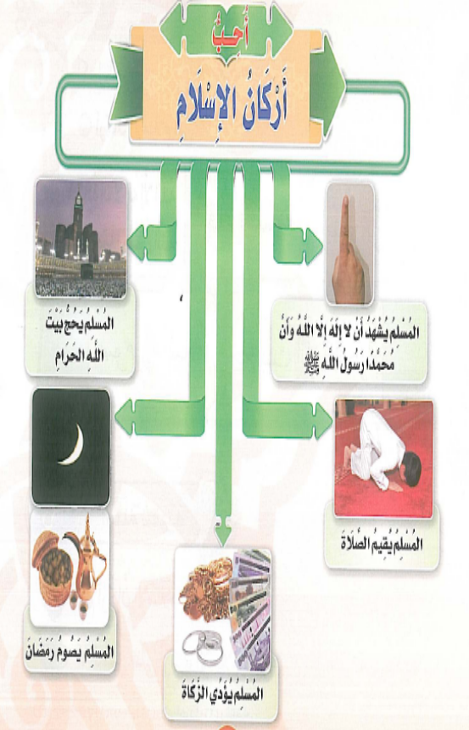 | - تبدأ المعلمة الدرس فتذكر للطالبات أن لكل شيء أركان وأسس يقوم عليها فالبناء يقوم على أعمدة ثم تسأل الطالبات ما هي الأركان التي يوم عليها الإسلام؟  - تعرض المعلمة أركان الإسلام الخمسة أمام الطالبات  - تقرأ المعلمة الأركان الخمسة ثم تقرأ الطالبات  - تعرض المعلمة الدليل على الأركان الخمسة للإسلام أمام الطالبات  - أرعي توزيع المشاركات في حل أنشطة الدرس على جميع الطالبات |  |  |  |  | - عددي أركان الإسلام  - اذكري أهمية الشهادتين  - رقابة ذاتية  - ما الحكمة من كل ركن من أركان الإسلام  - شاركي في حل أنشطة الدرس.
الواجب

المادة/الصف | التوحيد 1ب |  |  | اليـوم | الأحد | الاثنين | الثلاثاء |  | الأربعاء | الخميس
موضوع الدرس | محمد صلى الله عليه وسلم نبيي |  |  | التاريخ
التمهيد | من نبينا ؟ |  |  | الحصة
استراتيجية التعليم | □ التعلم التعاوني□ النقاش والحوار□ التفكير الناقد□ حل المشكلات□ الاكتشاف□ التلقين |  |  | الوسائل المساعدة |  | الكتاب + اللوحات الورقية + السبورة + البروجكتور.
الأهداف السلوكية |  | المحتوى التعليمي | إجراءات التعليم والتعلم |  |  |  |  | التقويم
- أن تذكر الطالبة نسب النبي صلى الله عليه وسلم  - أن تبين الطالبة لمن أرسل الله النبي صلى الله عليه وسلم  - أن تستدل الطالبة على أن النبي أرسل إلى الناس جميعا  - أن تستدل الطالبة على أن الله تكفل بحفظ كتابه الكريم . |  | محمد صلى الله عليه وسلم نبيي  نبيي محمد صلى الله عليه وسلم بن عبد الله بن عبد المطلب  أرسل الله نبينا محمد صلى الله عليه وسلم إلى الناس جميعا  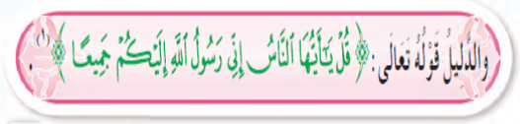  أنزل الله على نبينا محمد صلى الله عليه وسلم القرآن الكريم  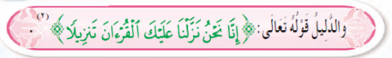 | - تبدأ المعلمة الدرس فتسأل الطالبات : من نبينا ؟ ثم تستمع لمشاركات الطالبات وتسجل الإجابة الصحية على السبورة  - تبين المعلمة للطالبات من خلال الحوار أن النبي صلى الله عليه وسلم أرسل إلى الناس جميعا  - تعرض المعلمة الدليل على أن النبي أرسل إلى الناس جميعا - على أن الله تكفل بحفظ كتابه الكريم  - أرعي توزيع المشاركات في حل أنشطة الدرس على جميع الطالبات |  |  |  |  | - اذكري نسب النبي صلى الله عليه وسلم  - بيني لمن أرسل الله النبي صلى الله عليه وسلم  - استدلي على أن النبي أرسل إلى الناس جميعا  - استدلي على أن الله تكفل بحفظ كتابه الكريم ..
الواجب

المادة/الصف | التوحيد 1ب |  |  | اليـوم | الأحد | الاثنين | الثلاثاء |  | الأربعاء | الخميس
موضوع الدرس |  |  |  | التاريخ
التمهيد | من آخر الأنبياء ؟ |  |  | الحصة
استراتيجية التعليم | □ التعلم التعاوني□ النقاش والحوار□ التفكير الناقد□ حل المشكلات□ الاكتشاف□ التلقين |  |  | الوسائل المساعدة |  | الكتاب + اللوحات الورقية + السبورة + البروجكتور.
الأهداف السلوكية |  | المحتوى التعليمي | إجراءات التعليم والتعلم |  |  |  |  | التقويم
- أن تتعرف الطالبة على أن النبي صلى الله عليه وسلم عبد من عباد الله  - أن تستدل الطالبة على أن النبي صلى الله عليه وسلم عبد من عباد الله  - أن تحدد الطالبة من هو أفضل البشر  - أن تستنتج الطالبة من هو آخر الرسل  - . أن تشارك الطالبة في حل أنشطة الدرس. |  | نبيي محمد عبد من عباد الله صلى الله عليه وسلم    نبيي محمد صلى الله عليه وسلم أفضل البشر  نبيي محمد صلى الله عليه وسلم آخر الرسل   | - تبدأ المعلمة الدرس وتكتب على السبورة عبارة نبيي محمد صلى الله عليه وسلم عبد من عباد الله وتطلب من الطالبات تكرارها  - تعرض المعلمة الدليل على أن النبي محمد صلى الله عليه وسلم عبد من عباد الله  - تبين المعلمة للطالبات من خلال الحوار أن النبي صلى الله عليه وسلم أفضل البشر وآخر الرسل  - تعرض المعلمة الدليل على أن النبي صلى الله عليه وسلم آخر الرسل  - أرعي توزيع المشاركات في حل الأنشطة على جميع الطالبات |  |  |  |  | - هل النبي صلى الله عليه وسلم عبد من عباد الله  - استدلي على أن النبي صلى الله عليه وسلم عبد من عباد الله  - حددي من هو أفضل البشر  - استنتجي من هو آخر الرسل  - شاركي في حل أنشطة الدرس..
الواجب

المادة/الصف | التوحيد 1ب |  |  | اليـوم | الأحد | الاثنين | الثلاثاء |  | الأربعاء | الخميس
موضوع الدرس | أحب رسول صلى الله عليه وسلم الله |  |  | التاريخ
التمهيد | ما حكم طاعة النبي صلى الله عليه وسلم ؟ |  |  | الحصة
استراتيجية التعليم | □ التعلم التعاوني□ النقاش والحوار□ التفكير الناقد□ حل المشكلات□ الاكتشاف□ التلقين |  |  | الوسائل المساعدة |  | الكتاب + اللوحات الورقية + السبورة + البروجكتور.
الأهداف السلوكية |  | المحتوى التعليمي | إجراءات التعليم والتعلم |  |  |  |  | التقويم
- أن تتعرف الطالبة على وجوب حبه للنبي صلى الله عليه وسلم  - أن تستنتج الطالبة وجوب تصديقه وطاعته للنبي صلى الله عليه وسلم  - أن تبين الطالبة جزاء من أطاع الرسول صلى الله عليه وسلم  - أن تستدل الطالبة على جزاء طاعة النبي صلى الله عليه وسلم . |  | 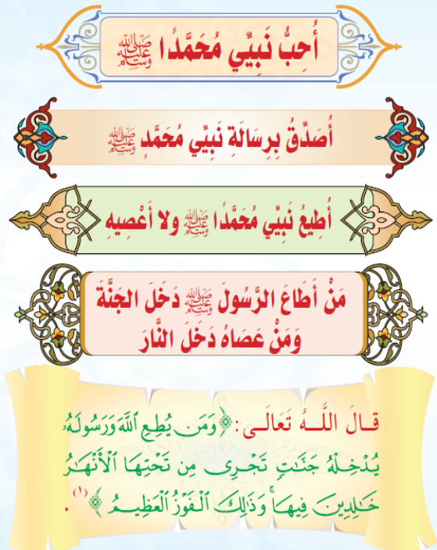 | - تبدأ المعلمة الدرس بعرض عبارات الدرس بالوسيلة المتاحة أمام الطالبات  - تقرأ المعلمة العبارة الأولى وتردد الطالبات خلفها  - تبين المعلمة للطالبات من خلال الحوار أن طاعة النبي صلى الله عليه وسلم واجبة  - تبين المعلمة للطالبات أن من أطاع الله دخل الجنة ومن عصاه دخل النار  - أرعي توزيع المشاركات في حل الأنشطة على جميع الطالبات |  |  |  |  | - ما حكم محبة النبي صلى الله عليه وسلم  - ما حكم تصديقه وطاعته صلى الله عليه وسلم  - بيني جزاء من أطاع الرسول صلى الله عليه وسلم  - استدلي على جزاء طاعة النبي صلى الله عليه وسلم.
الواجب

